Rugpjūčio mėnesio nuotolinis ugdymas 5-7 m. v.
Projektas „Vasarvidžio kelionė“
Sveiki, turiu dvi naujienas: vieną gerą ir vieną blogą.
- Bloga – rugpjūtis yra paskutinis vasaros mėnuo ir netrukus vasara baigsis.
- Gera – tavęs dar laukia visas mėnuo linksmybių, o rugsėjo 1-ą susitiksi su draugais!
Tad kviečiu tave į linksmybių pasaulį – į pasakų šalį! Tikriausiai žinai daug pasakų, kuriuose gyvena princai ir princesės, gal norėtum juos aplankyti?
Kad patektum į pasakų šalį teks pasistengti – pasigaminti Saulės sistemos maketą ir nukeliauti per visą Saulės sistemą!
- Ar žinai, kiek Saulės sistemoje yra planetų? Perskaityk eilėraštuką ir suskaičiuok.
Yra Žemė ir septynios planetos,
keliaujančios dangumi:
Merkurijus, Venera, Marsas ir Jupiteris,
Saturnas, Uranas ir Neptūnas.

Merkurijus pats mažiausias,
Venera – karščiausia ir šviesiausia.
Marse daugiausia kanjonų ir vulkanų,
Jupiteris didžiausia planeta – ji iš dujų.

Saturnas pasipuošęs žiedu ledo ir dulkių,
Uranas pasivertęs šonu – kaip kamuolys rieda,
Na, o Neptūnas – mėlynas ir šaltas,
Daug audrų jame, bet ar dėl to jis kaltas..?
A. Kundrotienė

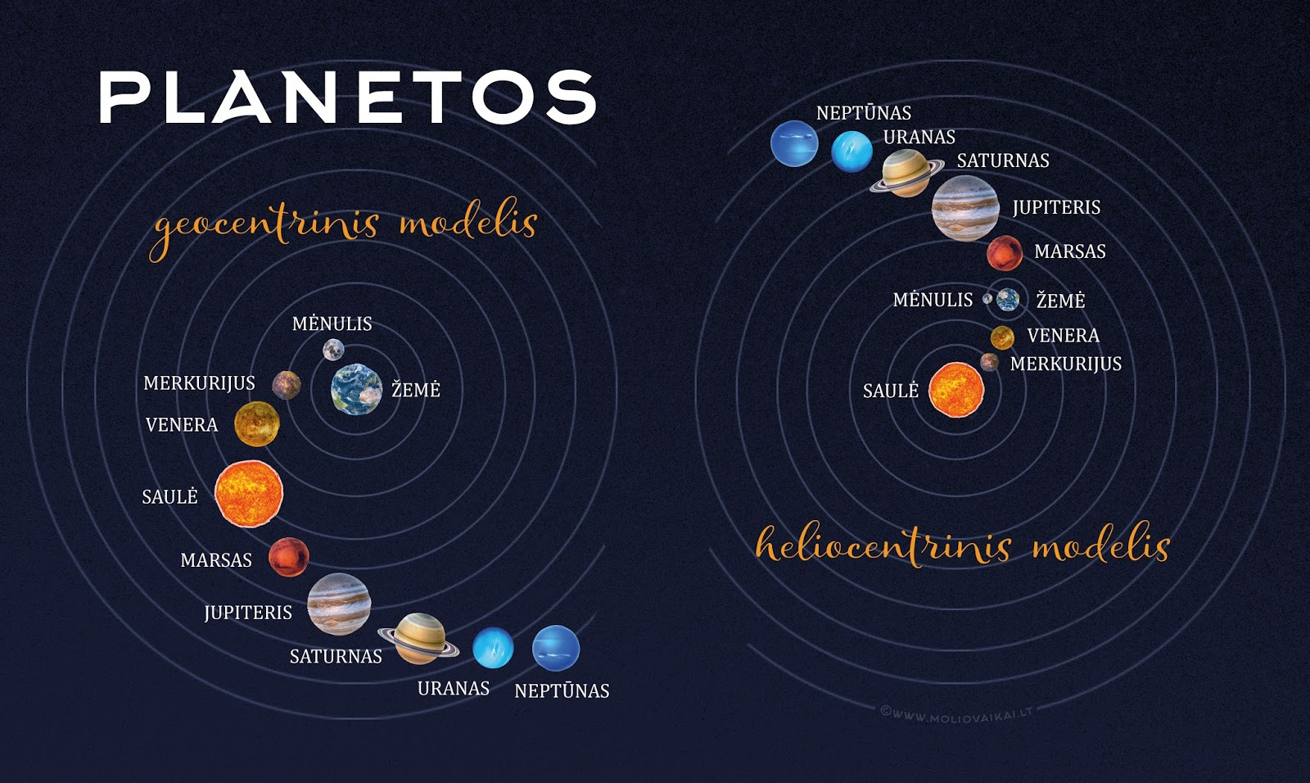

- Ar pastebėjai, kur yra Saulė?
Taip Saulė yra pačiame viduryje – centre. Ji arčiausiai Žemės esanti žvaigždė. O visos 8 planetos sukasi apie ją tokiais ratais – orbitomis.

- Laikas pasigaminti Saulės sistemą!
Pirmiausiai nuspręsk kokio dydžio Saulės sistemos norėtum: tokios, kuri tilptų ant stalo ar didelės ant visų kambario grindų ar kiemo plytelių, jei tokį turi.
Pradedam!
Tau reikės:
- Saulės, ją gali tiesiog nusipiešti, jei reikia išsikirpti ir iškelti ant kokio nors stovelio.
- Aplink Saulę nubrėžk arba izoliacine plėvele suklijuok tiek apskritimų, kiek Saulės sistemoje yra planetų – 8, tai bus planetų orbitos. Tik palik nemažus tarpelius tarp apskritimų!
- Dabar tau prireiks 8 mašinyčių – tai planetos. Mašinėlės gali būti žaislinės, sukonstruotos ar tiesiog kartono dėžės, į kurias tu įlipsi ir keliausi orbita. Būtų gerai, jei didenei planetai parinktum didesnę mašinėlę, mažesnei – mažesnę ir ant kiekvienos mašinėlės užrašytum planetos pavadinimą.
- Dabar sustatyk visas mašinėles taip, kaip paveikslėlyje išsidėsčiusios planetos.
Maketas baigtas!

- Pradedam kelionę!
Keliauti padėk nuo artimiausios žvaigždės – Saulės. Paimk arčiausiai Saulės esančią mašinėlę – MERKURIJŲ ir apvažiuok vieną ratą apie Saulę, tavo pažymėta orbita. Tada paimk sekančią mašinėlę – VENERĄ ir apvažiuok Veneros orbita, tada apvažiuok mašinėle ŽEMĖ – Žemės orbitą, mašinėle MARSAS – Marso orbitą, mašinėle JUPITERIS – Jupiterio rbitą, mašinėle SATURNAS – Saturno orbitą, mašinėle URANAS – Urano orbitą, mašinėle NEPTŪNAS – Neptūno orbitą. Sveikinu! Tu įveikei Saulės sistemą ir patekai į pasakų šalį!
Pasakų yra be galo daug ir įvairių, o mes šį kartą aplankysime įvairias princeses ir princus: tuos, kurie gyveno senose pasakose, o gal net tokias princeses, kurios yra pačios nuostabiausios mamytės ir tėvelio princesės. Tačiau, kad pas jas patektum, pirmiausiai reikės atrakinti duris – išspęsti slaptą kodą.
- Jei įvardinsi pirmąsias paveikslėlių raides, perskaitysi, pas kokią princesę patekai.
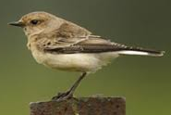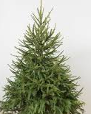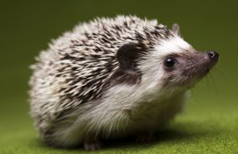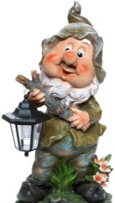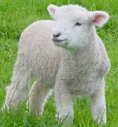



- Labas, aš Pelenė, labai malonu, kad pas mane užsukai. Aš niekaip negaliu išsivaduoti nuo pamotės užduočių, gal galėtum man padėti? Paprašyk mamos nedidelės stiklinės žirnių ir nedidelės stiklinės pupelių. Suberk juos į vieną dubenėlį. Dabar juos surūšiuok į atskiras stiklines. Jei tau pavyks, aš būsiu amžiams išvaduota nuo nesibaigiančių pamotės darbų. Ačiū tau. Atsidėkodama kviečiu pasiklausyti pasakos.
https://youtu.be/7L6CewpzENQz
Pelenė tau sako „Iki pasimatymo“ ir linki geros kelionės.
Metas keliauti toliau. Jei nori, kad būtų smagiau, gali dar kartą pakeliauti per Saulės sistemą: vėl sėskis į mašinėlę MERKURIJUS, apvažiuok ratą, tada į perlipk į VENERĄ, apvažiuok ratą ir lipk į mašinėlę ŽEMĖ ir t.t.
- Tavęs jau laukia naujas slaptas kodas.
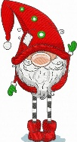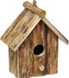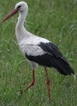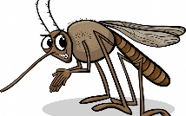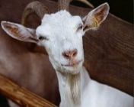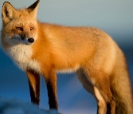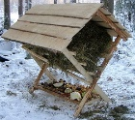

- Labas, aš esu Snieguolė, o čia mano draugai nykštukai: Čiaudalius, Gudruolis, Linksmuolis, Miegalius, Drovuolis, Kvailelis ir Niurzglys.
- Gerai pasižiūrėk į nykštukus ir pabandyk atspėti, kuriam nykštukui koks vardas tinka.
- Mes su nykštukais gyvename miške ir labai gerai sutariame su žvėreliais ir paukšteliais. Pabandyk atspėti, kurie gyvūnai gyvena mūsų miške. Pabandyk parašyti kaip jie vadinasi.
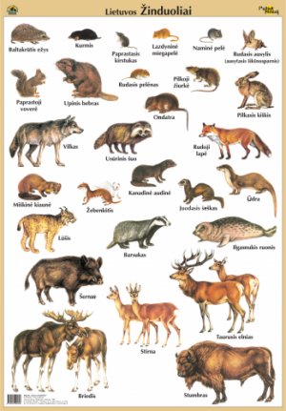

- Kurio iš šių gyvūnų miške nerasi? Kodėl?

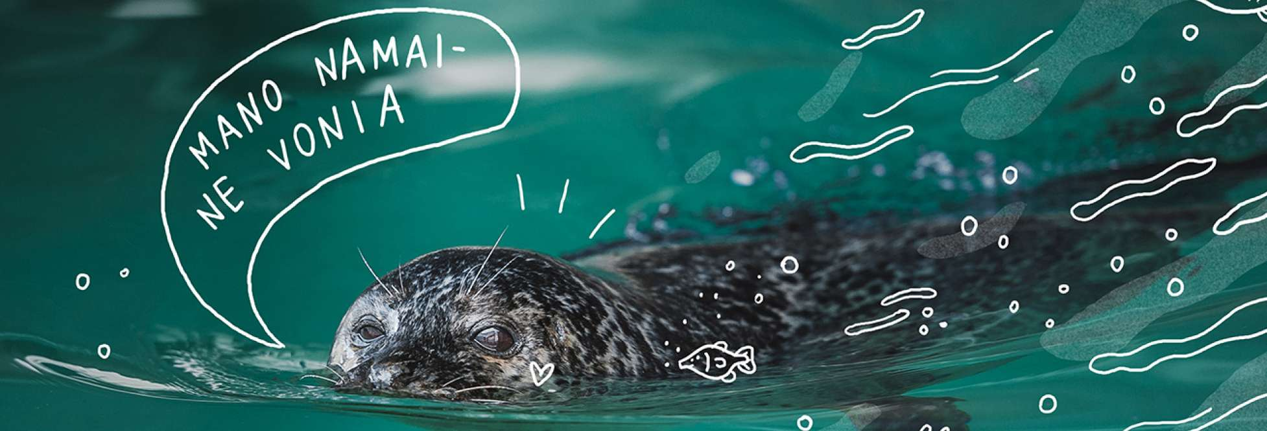
- Matyt, jau atspėjai, kad ruoniai miške negali gyventi, nes jiems reikia daug vandens. Tai jūros gyventojai.
- Šauniai padirbėjai, todėl kviečiame pasiklausyti pasakos, kurią seka Pranas Ferdinandas Jakšys.
https://youtu.be/hXTwzBDq2rc
Snieguolė tau sako „Iki pasimatymo“ ir linki geros kelionės.
Metas keliauti toliau. Jei nori, kad būtų smagiau, gali dar kartą pakeliauti per Saulės sistemą: vėl sėskis į mašinėlę MERKURIJUS, apvažiuok ratą, tada į perlipk į VENERĄ, apvažiuok ratą ir lipk į mašinėlę ŽEMĖ ir t.t.
- Tavęs jau laukia naujas slaptas kodas.
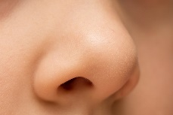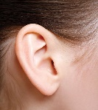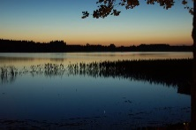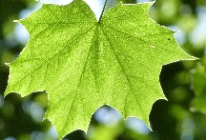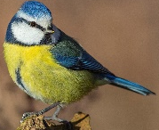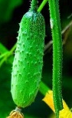

. 
- Labas, aš - Elza, o aš - Ana. Mes esam seserys. Mano sesuo Elza turi ypatingų galių. Net karščiausią vasaros dieną mums nebūna karšta, nes Elza moka valdyti šaltį ir puikiai atvėsina. Ar žinai, kas gali atvėsinti karštą vasaros dieną? Paprastomis dienomis reikėtų išgerti 6-8 stiklines skysčių. Gera žinia ta, kad į šią normą įeina pienas, becukriai gėrimai, arbata, taip pat vanduo iš čiaupo (jei jis švarus).
- Suskaičiuok, kiek stiklinių skysčių išgeria Elza ir kiek stiklinių skysčių išgeria Ana?
Keliomis stiklinėmis Ana išgeria daugiau skysčių?

- Ar abi princesės geria pakankamai skysčių? O kiek stiklinių skysčių išgeri tu?
- Smagu buvo susipažinti. Gal norėtum apsilankyti Ledo šalyje?
Ledo šalis online
Elza ir Ana tau sako „Iki pasimatymo“ ir linki geros kelionės.

Metas keliauti toliau. Jei nori, kad būtų smagiau, gali dar kartą pakeliauti per Saulės sistemą: vėl sėskis į mašinėlę MERKURIJUS, apvažiuok ratą, tada į perlipk į VENERĄ, apvažiuok ratą ir lipk į mašinėlę ŽEMĖ ir t.t.
- Tavęs jau laukia naujas slaptas kodas.
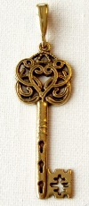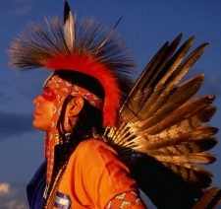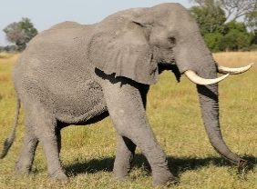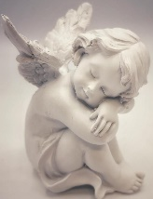

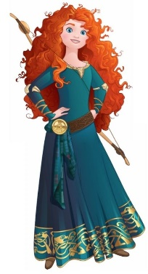

- Labas, aš Merida - Škotijos princesė. Man labai patinka jodinėti ir šaudyti iš lanko. Gal ir tu nori pašaudyti iš lanko ir pajodinėti? Gali paprašyti, kad tėtis nupirktų tau lanką ir pamokytų šaudyti, o jei neturi tikro žirgo - ne bėda, arkliuką galima pasigaminti iš pagalio, na, o jo galvą galima pasidaryti iš medžiaginio maišelio, prikimšus ko nors į vidų, arba galima apibrėžti tėčio ranką. Tokiam arkliukui labai tiks karčiai iš krepinio popieriaus.
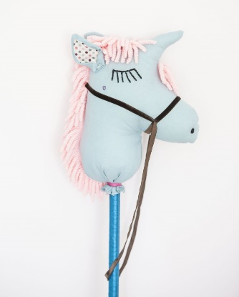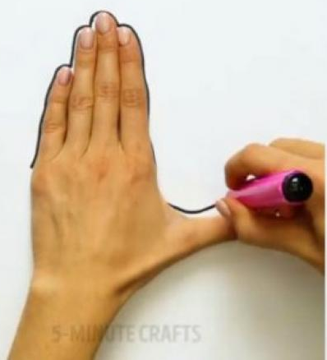
Ar pavyko pasigaminti arkliuką? Tuomet kviečiu pasižiūrėti kaip man sekasi būti princese.
Filmas Karališka drąsa Online (2012) Lietuviškai, Nemokamai
Merida tau sako „Iki pasimatymo“ ir linki geros kelionės.

- Tavęs jau laukia naujas slaptas kodas.

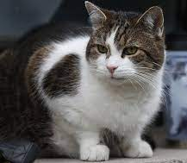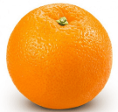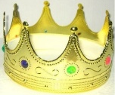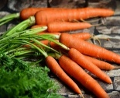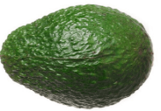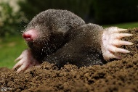

Ar pažįsti tokią princesę? Ji nėra karūnuota princesė, bet, kaip ir tu, Kakė Makė mamytei, tėveliui, močiutei yra tikrų tikriausia princesė.
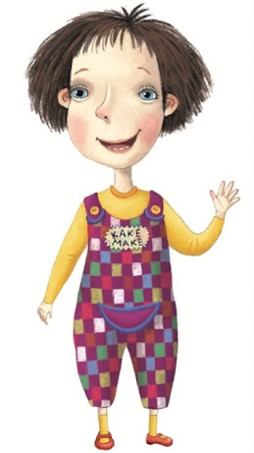
- Labas, tikriausiai mane puikiai pažįsti, aš - Kakė Makė. Labiausiai už viską mėgstu šėlti, todėl ir su tavim noriu pašėlti, tik pirmiausiai privalau išspręsti SUDOKU. Gal spręskime kartu.
Pažiūrėkim, čia nubraižyta lentelė: po keturis langelius į šoną ir po keturis langelius žemyn, viso 16 langelių. Dar nupiešti 4 skirtingi paveikslėliai. Į tuščius langelius reikia nupiešti tuos paveikslėlius, kurių nėra eilutėje. Kiekvienoje eilutėje į šoną ir žemyn turi būti skirtingi paveikslėliai , , , 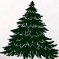.

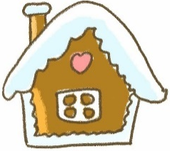 |  | 
 |  |  | 
 | 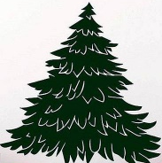

- Ačiū, už pagalbą, o dabar pašėlkime!
Šėlsmo daina https://youtu.be/kXL82U2pHJc
- Ate! Iki pasimatymo, geros kelionės!
Metas keliauti toliau. Jei nori, kad būtų smagiau, gali dar kartą pakeliauti per Saulės sistemą: vėl sėskis į mašinėlę MERKURIJUS, apvažiuok ratą, tada į perlipk į VENERĄ, apvažiuok ratą ir lipk į mašinėlę ŽEMĖ ir t.t.

- Laikas vėl išspęsti slaptą kodą.
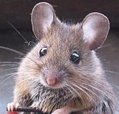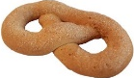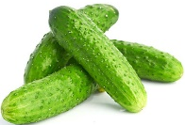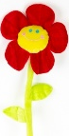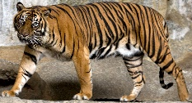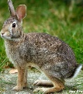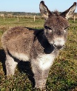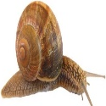

Kokia gi puota, jei dalyvauja vien princesės? Žinoma, puotoje būna ir princai.

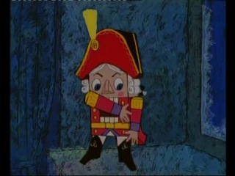
- Sveiki, mane visi vadina Spragtuku, nes piktoji pelė mane tokiu pavertė. Pasižiūrėk, kas man nutiko.
https://youtu.be/EOHWFvaFa7M
Labai noriu vėl būti gražiu princu. Gal gali man pagelbėti?
- Rask domino kauliukus ir padėk man suskaičiuoti kiek jie turi taškų.

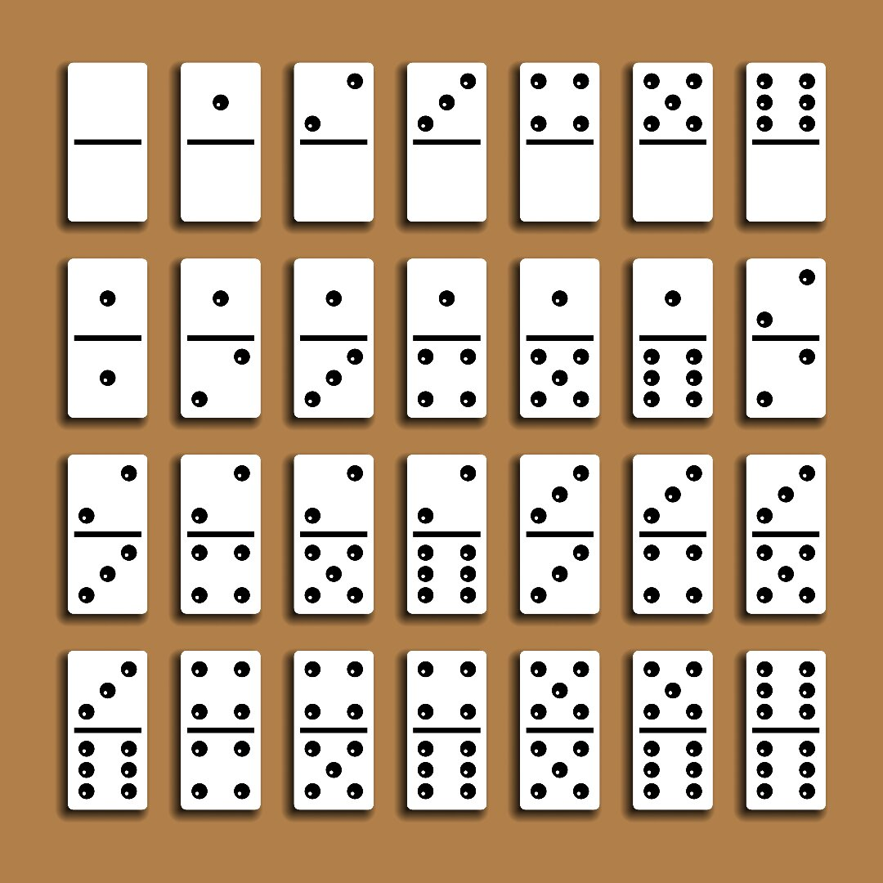
0 + 0 = 1 + 0 = 2 + 0 = 3 + 0 = 4 + 0 = 5 + 0 = 6 + 0 =
1 + 1 = 1 + 2 = 1 + 3 = 1 + 4 = 1 + 5 = 1 + 6 = 2 + 2 =
2 + 3 = 2 + 4 = 2 + 5 = 2 + 6 = 3 + 3 = 3 + 4 = 3 + 5 =
3 + 6 = 4 + 4 = 4 + 5 = 4 + 6 = 5 + 5 = 5 + 6 = 6 + 6 =

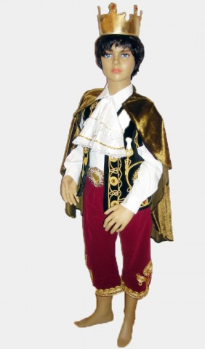
- Tau pavyko! Aš jau nebe bjaurus riešutus gliaudantys spragtukas, aš ir vėl princas! Ačiū, už pagalbą. Viso geriausio, linkiu tau sėkmės.
Metas keliauti toliau. Jei nori, kad būtų smagiau gali dar kartą pakeliauti per Saulės sistemą.
- Tavęs jau laukia naujas slaptas kodas.
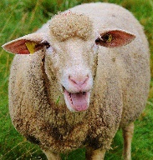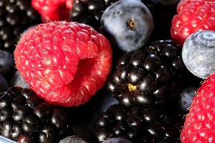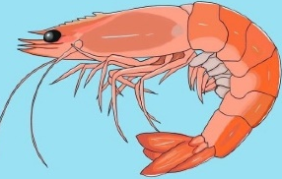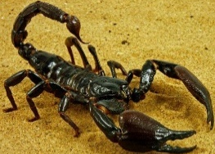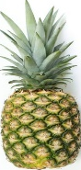
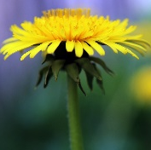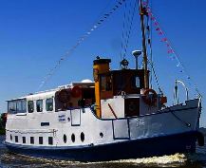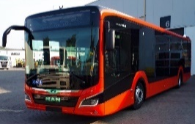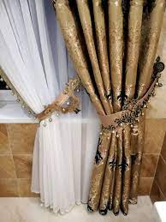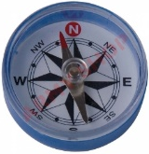

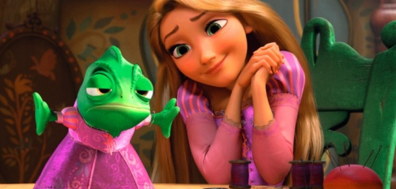
- Labas, aš Auksplaukė, o čia mano augintinis. Aš su juo dažnai pasikalbu apie tai, kas mane neramina, ir nesvarbu, kad jis nekalba ir negali man patarti, bet jis visada išklauso manęs.
- Ar tu turi kam išsipasakoti, su kuo pasidalinti savo mintimis, rūpesčiais ir svajonėmis. Gal galėtum jį nupiešti?
- Man labai patinka dangus naktį, patinka žiūrėti į žvaigždes, ypač rugpjūtį, kai žvaigždės tokios ryškios ir būna žvaigždžių lietus.
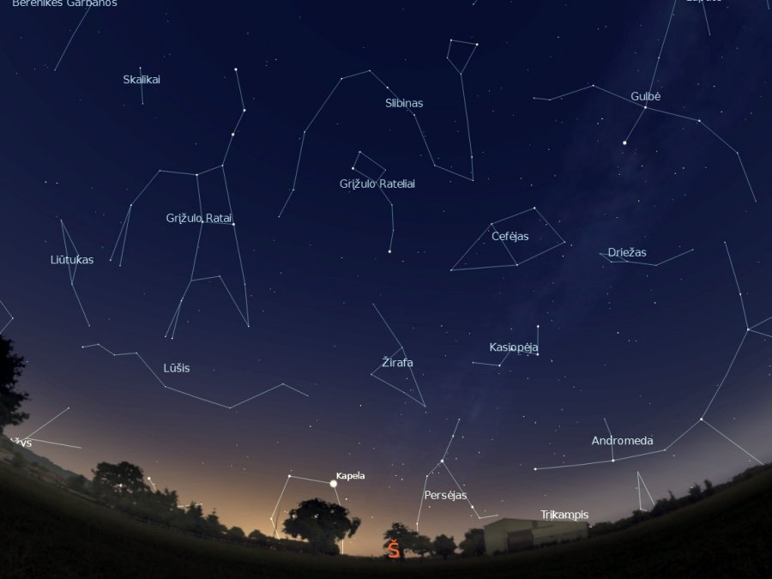
Ar žinai, kad kai pamatai krentančią žvaigždę, galima užminti norą ir labai tikėtina, kad jis išsipildys. Dar man patinka leisti žibintus, ypač per gimtadienį. Gal ir tu leidi dangaus žibintus su tėveliais?
- Gal gali pasakyti, kuriame paveikslėlyje žibintų daugiausia, o kuriame mažiausia.

Metas atsisveikinti ir aš noriu padovanoti tau savo dainą „Aš matau šviesą“.
https://youtu.be/IB9YjaVg3L4
Aš mačiau juos jau šitiek metų,
žiburius kylančius danguj.
Nors toli, nors tik taip pro langą,
šildė jie mane.
O dabar prieš akis pražysta,
kaip gyvi debesys žvaigždžių.
Štai jos čia ir šviečia man,
aš su jomis kartu.

Pagaliau ilgai laukta,
nušviesta žibintų rūko,
ši naktis tokia viena,
kai pasikeičia dangus.
Žiburėly kiekvienam
plaka žmogiška širdelė.
Su manim, naktį šią laimingą,
jas matai ir tu.

Taip ilgai nieko nemačiau aš.
Nei šalia, nei savoj širdy.
Kaip migla - mano abejonės
man neleido kilt.
Bet dabar man nereikia nieko.
Aš matau švytinčią tave.
Man gana, kad tu šalia,
aš daug ką supratau.

Pagaliau ilgai laukta,
nušviesta žibintų rūko,
ši naktis tokia viena,
kai pasikeičia dangus.
Žiburėly kiekvienam
plaka žmogiška širdelė.
Su manim, naktį šią laimingą,
jas matai ir tu.
Jas matai ir tu...

Matyt, metas sugrįžti iš pasakų šalies.
- Ar prisimeni kokius princus ir princeses teko sutikti?
- Kiek jų iš viso sutikai savo vasarvidžio kelionėje?
- Kuris susitikimas tau patiko labiausiai?

Iki pasimatymo Rugsėjo 1-ąją, kur tavęs lauks grupės draugai, auklėtojos, šeimininkė ir visi kiti darželio darbuotojai ir, žinoma, tradicinis burbuliatorius bei šventė su personažais.

Parengė mokytoja metodininkė
Regina Dabužinskienė

